Aquí tienes definiciones del Diccionario de la RAE – relaciona cada palabra con su definición:
un ícono / un mito / un héroe – una heroína

Historia ficticia o personaje literario o artístico que condensa alguna realidad humana de significación universal.
Persona rodeada* de extraordinaria estima.

Representación religiosa, usada en las iglesias cristianas orientales.

Persona ilustre y famosa por sus hazañas** o virtudes.
Mujer o hombre que lleva a cabo*** una acción heroica.

* rodeada: entourée
** las hazañas: les exploits
*** llevar a cabo: mener à bien

Aquí tienes definiciones del Diccionario de la RAE – relaciona cada palabra con su definición:
un ícono / un mito / un héroe – una heroína

Historia ficticia o personaje literario o artístico que condensa alguna realidad humana de significación universal.
Persona rodeada* de extraordinaria estima.

Representación religiosa, usada en las iglesias cristianas orientales.

Persona ilustre y famosa por sus hazañas** o virtudes.
Mujer o hombre que lleva a cabo*** una acción heroica.

* rodeada: entourée
** las hazañas: les exploits
*** llevar a cabo: mener à bien

Trabajo de héroes... ¿hasta dónde?
MARÍA ANTONIA SÁNCHEZ-VALLEJO 21 OCT 2011 – EL PAIS
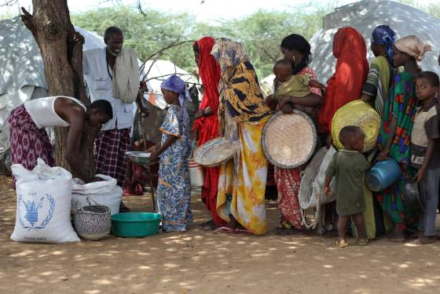
Un trabajador local del Programa Mundial de Alimentos de la ONU reparte comida a familias desplazadas en un campamento de refugiados en Mogadiscio, la capital de Somalia, en junio de 2009.
En 2002, 85 trabajadores humanitarios murieron, resultaron heridos o fueron secuestrados en ataques violentos en todo el mundo. En 2010, la cifra casi se había triplicado: 225 cooperantes fueron atacados mientras desempeñaban su labor. En los conflictos bélicos contemporáneos, el frente de batalla es una mancha de aceite que gana terreno a costa de la población civil, ofreciendo blanco, todos aquellos que asisten a las víctimas. En el medio centenar de conflictos en curso en el mundo -olvidados la mayoría de ellos-, decenas de miles de cooperantes, tanto expatriados -extranjeros enviados al lugar- como trabajadores locales, conviven a diario con el riesgo.

herido = blessé
desempeñar un labor = réaliser une action
un blanco = une cible

1. Completa: 225…
85…
decenas de miles…

2. Subraya el léxico de la guerra de rojo y el léxico de la ayuda de otro color.

Todos somos ………….. anónimos  que reinamos en este lugar  ……………… con el corazón  ………………….. tanta soledad.  Me …………………….. otra vez, vuelvo a contruir mi casa.  con una fuerza del más allá, encuentro en tu mirada.  Todos somos ………….. anónimos  que reinamos en este lugar  ……………… con el corazón  ………………….. tanta soledad.  EL PARAISO – Teleserie  Para ti ¿quién es un héroe anónimo ? | Todos somos ………….. anónimos  que reinamos en este lugar  ……………… con el corazón  ………………….. tanta soledad.  Me …………………….. otra vez, vuelvo a contruir mi casa.  con una fuerza del más allá, encuentro en tu mirada.  Todos somos ………….. anónimos  que reinamos en este lugar  ……………… con el corazón  ………………….. tanta soledad.  EL PARAISO – Teleserie  Para ti ¿quién es un héroe anónimo ?

Para la fotógrafa Dulce Pinzón es otra cosa:

LA VERDADERA HISTORIA DE LOS SUPERHÉROES

Un superhéroe en el contexto de la cultura pop exige que un determinado personaje tenga un poder extra humano para salvar y proteger a sus congéneres. Esto traducido a la vida cotidiana, un poder extraodinario puede ser por ejemplo: la capacidad de supervivencia en condiciones extremas, ya sea laborales o climáticas, la capacidad de sacrificar hasta la vida para ayudar a los seres queridos o materializar los sueños de la gente que los espera en casa etc.
Este proyecto es una serie de retratos ambientales de las personas que desde los Estados Unidos, en particular en la ciudad de Nueva York, ayudan económicamente a sus comunidades en México y significan una importante fuerza económica en el desarrollo de ambos países.

http://www.dulcepinzon.com/

Para la fotógrafa Dulce Pinzón es otra cosa:

LA VERDADERA HISTORIA DE LOS SUPERHÉROES

Un superhéroe en el contexto de la cultura pop exige que un determinado personaje tenga un poder extra humano para salvar y proteger a sus congéneres. Esto traducido a la vida cotidiana, un poder extraodinario puede ser por ejemplo: la capacidad de supervivencia en condiciones extremas, ya sea laborales o climáticas, la capacidad de sacrificar hasta la vida para ayudar a los seres queridos o materializar los sueños de la gente que los espera en casa etc.
Este proyecto es una serie de retratos ambientales de las personas que desde los Estados Unidos, en particular en la ciudad de Nueva York, ayudan económicamente a sus comunidades en México y significan una importante fuerza económica en el desarrollo de ambos países.

http://www.dulcepinzon.com/

Para la fotógrafa Dulce Pinzón es otra cosa:

LA VERDADERA HISTORIA DE LOS SUPERHÉROES

Un superhéroe en el contexto de la cultura pop exige que un determinado personaje tenga un poder extra humano para salvar y proteger a sus congéneres. Esto traducido a la vida cotidiana, un poder extraodinario puede ser por ejemplo: la capacidad de supervivencia en condiciones extremas, ya sea laborales o climáticas, la capacidad de sacrificar hasta la vida para ayudar a los seres queridos o materializar los sueños de la gente que los espera en casa etc.
Este proyecto es una serie de retratos ambientales de las personas que desde los Estados Unidos, en particular en la ciudad de Nueva York, ayudan económicamente a sus comunidades en México y significan una importante fuerza económica en el desarrollo de ambos países.

http://www.dulcepinzon.com/

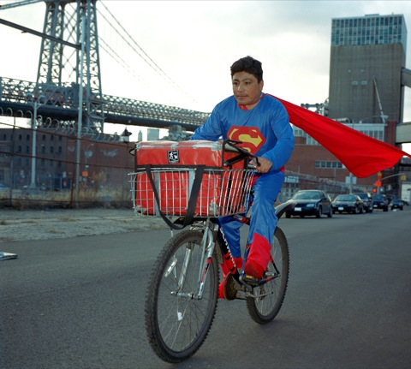

Completa
Lleva…

Alrededor (autour)…

Está disfrazado de…

Es un héroe dado que…

Para ayudarte: montar en bici, un disfraz, la carretera, un puente, la urbe, velozmente
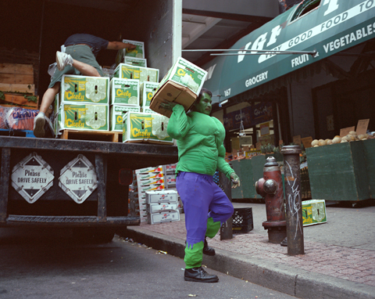

Completa
Lleva…

Alrededor (autour)

Está disfrazado de…

Es un héroe dado que…

Para ayudarte: un repartidor, un disfraz, la calle, con una fuerza hercúlea

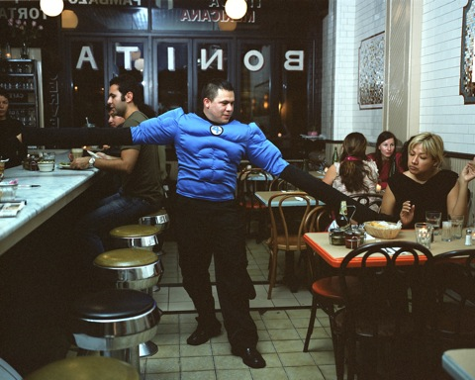

Completa
Lleva…

Alrededor (autour)

Está disfrazado de…

Es un héroe dado que…

Para ayudarte: un camarero, los clientes, el local, con destreza, un disfraz

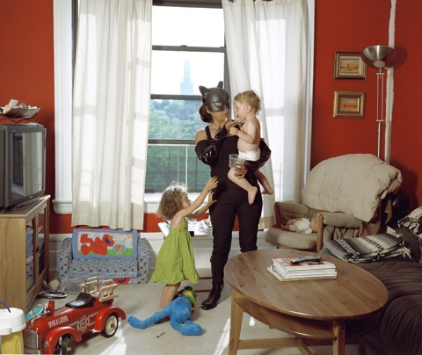

Completa
Lleva…

Alrededor (autour)

Está disfrazado de…

Es una heroína dado que…

Para ayudarte: cuidar de niños pequeños, una máscara, con delicadeza, un disfraz

Completa
Lleva…

Alrededor (autour)

Está disfrazado de…

Es un héroe dado que…

Para ayudarte: limpiar cristales, una araña, a pesar del vértigo, un disfraz, un edifcio

